EXP0060：血管记忆型多智能体 DRL 研究报告
生成时间：2026-10-06T05:39:22。仅开发集结果，非临床/密封测试结论。

Claude 后续更新核查
以 0bdc01e（2026-10-06 01:04）的初稿和代码为基础。Claude 修复了分叉并集几何，加入可部署位置测量与双视角图像感知、TPG 全路线时序协调，并生成六幅论文图。其主方法仍为传统追踪；纯共享 PPO 的失败不能证明 DRL 不适用，旧 HRL 在新物理上未重训也不能作为充分算法对比。
本轮新增可训练的 V-MORL 原型：每 0.5 s 由 GRU actor 选择局部反馈选项，高层不频繁重分配。MAPPO critic 只汇总同等级观测。候选名字不等于已证明原创性。
这是传统高层协调与学习低层控制的组合，尚不是两层都由 RL 学习的完整 HRL。本文 MAPPO/IPPO 对照共享相同的 9 类反馈选项，不等同于无导航先验的直接连续动作 MAPPO。
网络总参数：memory-MAPPO 46602，FF-MAPPO 21642，memory-IPPO 38410。无记忆消融同时减少了 GRU 参数，因此若观察到优势，还需要等参数容量 MLP 对照才能进一步归因于记忆；不能仅凭该消融宣称记忆机制已被独立证明。

信息与指标修正
所有本轮主对照共享含噪测量、术前图、动力学、动作选项及安全过滤；初始位置来自首帧定位，TPG 驻留固定 15 s。相对旧稿有协议变化，不能把本轮百分比直接减旧稿 80.2%。图像策略转移另行报告，当前训练不是端到端视觉 RL。
二值血栓清除/目标注册/完整健康地图仍属理想化可测假设，未验证真实成像或配准误差。2 mm 只是未校准的欧式间距代理，不能宣称零磁场干扰。
AUC 已补齐提前结束回合至统一 300 s 时限。主指标 SafeSuccess 需清除完成、壁接触总计 <1 robot-s、零粒子/集群接触、无流失、无子步间距违规。
场景哈希核查：1476 回合，126 个场景×N×感知组合；不一致 0，重复 0，与已完成训练回合重叠 0。

完成的配对评估
方法 | N | 感知 | 回合 | Safe % | 清除 % | 壁接触 s | 粒子事件 | 间距违规 pair-s | AUC %
ff_mappo_s0 | 3 | noise | 54 | 75.9 | 100.0 | 0.143 | 0.41 | 0.0000 | 88.0
ff_mappo_s1 | 3 | noise | 54 | 77.8 | 100.0 | 0.143 | 0.26 | 0.0000 | 88.1
ff_mappo_s2 | 3 | noise | 54 | 77.8 | 100.0 | 0.171 | 0.28 | 0.0000 | 88.0
fixed_0 | 1 | noise | 54 | 79.6 | 99.0 | 0.066 | 0.24 | 0.0000 | 71.5
fixed_0 | 3 | image | 18 | 72.2 | 99.1 | 9.778 | 1.11 | 0.0000 | 82.2
fixed_0 | 3 | noise | 54 | 77.8 | 100.0 | 0.143 | 0.26 | 0.0000 | 88.1
fixed_0_no_tpg | 3 | noise | 54 | 79.6 | 100.0 | 0.155 | 0.30 | 0.1124 | 88.0
fixed_1 | 3 | noise | 54 | 83.3 | 98.7 | 0.097 | 0.11 | 0.0000 | 80.2
fixed_2 | 3 | noise | 54 | 83.3 | 100.0 | 0.104 | 0.20 | 0.0000 | 86.3
fixed_3 | 3 | noise | 54 | 75.9 | 100.0 | 0.143 | 0.26 | 0.0000 | 88.1
fixed_4 | 3 | noise | 54 | 83.3 | 100.0 | 0.090 | 0.11 | 0.0000 | 84.0
fixed_5 | 3 | noise | 54 | 77.8 | 99.5 | 5.050 | 0.24 | 0.0000 | 87.7
fixed_6 | 3 | noise | 54 | 72.2 | 100.0 | 0.111 | 0.48 | 0.0000 | 88.0
fixed_7 | 3 | noise | 54 | 79.6 | 100.0 | 0.160 | 0.39 | 0.0000 | 88.1
fixed_8 | 3 | noise | 54 | 0.0 | 1.0 | 3.800 | 0.00 | 0.0000 | 0.9
memory_ippo_s0 | 3 | noise | 54 | 77.8 | 100.0 | 0.143 | 0.26 | 0.0000 | 88.1
memory_ippo_s1 | 3 | noise | 54 | 77.8 | 100.0 | 0.143 | 0.26 | 0.0000 | 88.1
memory_ippo_s2 | 3 | noise | 54 | 72.2 | 100.0 | 0.111 | 0.48 | 0.0000 | 88.0
memory_mappo_no_tpg_s0 | 3 | noise | 54 | 77.8 | 100.0 | 0.143 | 0.33 | 0.0584 | 88.1
memory_mappo_no_tpg_s1 | 3 | noise | 54 | 74.1 | 100.0 | 0.206 | 0.37 | 0.1627 | 88.0
memory_mappo_no_tpg_s2 | 3 | noise | 54 | 79.6 | 100.0 | 0.129 | 0.30 | 0.1287 | 88.2
memory_mappo_s0 | 1 | noise | 54 | 77.8 | 98.2 | 4.334 | 0.22 | 0.0000 | 70.9
memory_mappo_s0 | 3 | image | 18 | 72.2 | 98.8 | 24.024 | 1.11 | 0.0000 | 82.1
memory_mappo_s0 | 3 | noise | 54 | 75.9 | 99.5 | 5.041 | 0.33 | 0.0000 | 87.7
memory_mappo_s1 | 1 | noise | 54 | 74.1 | 99.0 | 0.032 | 0.35 | 0.0000 | 71.6
memory_mappo_s1 | 3 | image | 18 | 66.7 | 98.8 | 24.055 | 1.33 | 0.0000 | 82.2
memory_mappo_s1 | 3 | noise | 54 | 72.2 | 100.0 | 0.194 | 0.33 | 0.0000 | 88.1
memory_mappo_s2 | 1 | noise | 54 | 79.6 | 98.7 | 0.061 | 0.22 | 0.0000 | 71.5
memory_mappo_s2 | 3 | image | 18 | 77.8 | 100.0 | 0.126 | 0.50 | 0.0000 | 88.7
memory_mappo_s2 | 3 | noise | 54 | 81.5 | 100.0 | 0.102 | 0.24 | 0.0000 | 88.3

对同场景传统基线的差异
以每个训练种子单独配对报告，避免把重复评估同一场景当成独立样本。开发集配对 bootstrap 95% CI，仅作方向筛查，不作多重比较后的显著性结论。
方法 | 配对场景 | Safe 差 pp [95% CI] | AUC 差 pp [95% CI]
ff_mappo_s0 | 54 | -1.9 [-5.6, +0.0] | -0.01 [-0.03, +0.02]
ff_mappo_s1 | 54 | +0.0 [+0.0, +0.0] | +0.00 [+0.00, +0.00]
ff_mappo_s2 | 54 | +0.0 [-5.6, +3.7] | -0.01 [-0.02, +0.00]
fixed_0_no_tpg | 54 | +1.9 [+0.0, +5.6] | -0.10 [-0.43, +0.09]
fixed_1 | 54 | +5.6 [-3.7, +14.8] | -7.83 [-9.45, -6.45]
fixed_2 | 54 | +5.6 [-1.9, +13.0] | -1.70 [-1.89, -1.52]
fixed_3 | 54 | -1.9 [-5.6, +0.0] | -0.00 [-0.00, +0.00]
fixed_4 | 54 | +5.6 [-1.9, +13.0] | -4.09 [-4.52, -3.67]
fixed_5 | 54 | +0.0 [+0.0, +0.0] | -0.36 [-1.16, +0.04]
fixed_6 | 54 | -5.6 [-11.1, +0.0] | -0.03 [-0.06, +0.01]
fixed_7 | 54 | +1.9 [+0.0, +5.6] | -0.00 [-0.02, +0.01]
fixed_8 | 54 | -77.8 [-85.2, -70.4] | -87.17 [-88.12, -86.08]
memory_ippo_s0 | 54 | +0.0 [+0.0, +0.0] | +0.00 [+0.00, +0.00]
memory_ippo_s1 | 54 | +0.0 [+0.0, +0.0] | +0.00 [+0.00, +0.00]
memory_ippo_s2 | 54 | -5.6 [-11.1, +0.0] | -0.03 [-0.06, +0.01]
memory_mappo_no_tpg_s0 | 54 | +0.0 [-5.6, +3.7] | +0.05 [-0.06, +0.13]
memory_mappo_no_tpg_s1 | 54 | -3.7 [-11.1, +1.9] | -0.10 [-0.46, +0.11]
memory_mappo_no_tpg_s2 | 54 | +1.9 [+0.0, +5.6] | +0.16 [-0.19, +0.37]
memory_mappo_s0 | 54 | -1.9 [-5.6, +0.0] | -0.36 [-1.16, +0.04]
memory_mappo_s1 | 54 | -5.6 [-11.1, +0.0] | +0.02 [-0.01, +0.06]
memory_mappo_s2 | 54 | +3.7 [+0.0, +7.4] | +0.26 [+0.23, +0.30]

已完成的短程先导实验（独立于正式三种子比较）
40 次 PPO 更新、268450 agent control steps；3 解剖各 4 个固定开发场景，逐场初始状态哈希匹配。
同信息传统追踪：Safe 5/12；平均清除 100.0%；平均 AUC 91.57%。
记忆 MAPPO 先导：Safe 5/12；平均清除 100.0%；平均 AUC 91.57%。
先导用于验证训练与比较链路，不作算法优越性证据，不能用随机探索回合成功率代替确定性配对评估。
训练 admission：已完成；更新 2，agent control steps 1,280。
训练 admission_ff：已完成；更新 1，agent control steps 160。
训练 admission_ippo：已完成；更新 1，agent control steps 160。
训练 ff_mappo_s0：已完成；更新 480，agent control steps 3,253,435。
训练 ff_mappo_s1：已完成；更新 480，agent control steps 3,235,730。
训练 ff_mappo_s2：已完成；更新 480，agent control steps 3,100,545。
训练 memory_ippo_s0：已完成；更新 480，agent control steps 3,258,625。
训练 memory_ippo_s1：已完成；更新 480，agent control steps 3,230,265。
训练 memory_ippo_s2：已完成；更新 480，agent control steps 3,085,130。
训练 memory_mappo_s0：已完成；更新 480，agent control steps 3,254,095。
训练 memory_mappo_s1：已完成；更新 480，agent control steps 3,241,255。
训练 memory_mappo_s2：已完成；更新 480，agent control steps 3,105,505。
训练 pilot：尚未完成/中断，查日志；更新 3，agent control steps 19,925。
训练 pilot_affinity：已完成；更新 40，agent control steps 268,450。

当前判断与验收边界
只有完整三种子、同预算、同场景的学习/传统对照与消融齐全后，才能判断学习收益。原始探索先验、固定选项选择、时序记忆、中心化训练和 TPG 的贡献需要分开解释。部分数据或单种子提高不能称稳定超过基线。
正式预算完成：9/9；每臂每种子 480 updates × 6 workers × 128 决策 × 5 控制步（终止回合最后一个决策可能不足 5 步）。时间上限导致提前结束的模型不视为相同预算完成。
未成功和中断的试验均保留；最初未限核的 admission 出现 SIGILL/SIGSEGV，之后按仓库已有约定排除 CPU 6/7，不能把换核通过当成硬件根因诊断。

网络与实际 GUI
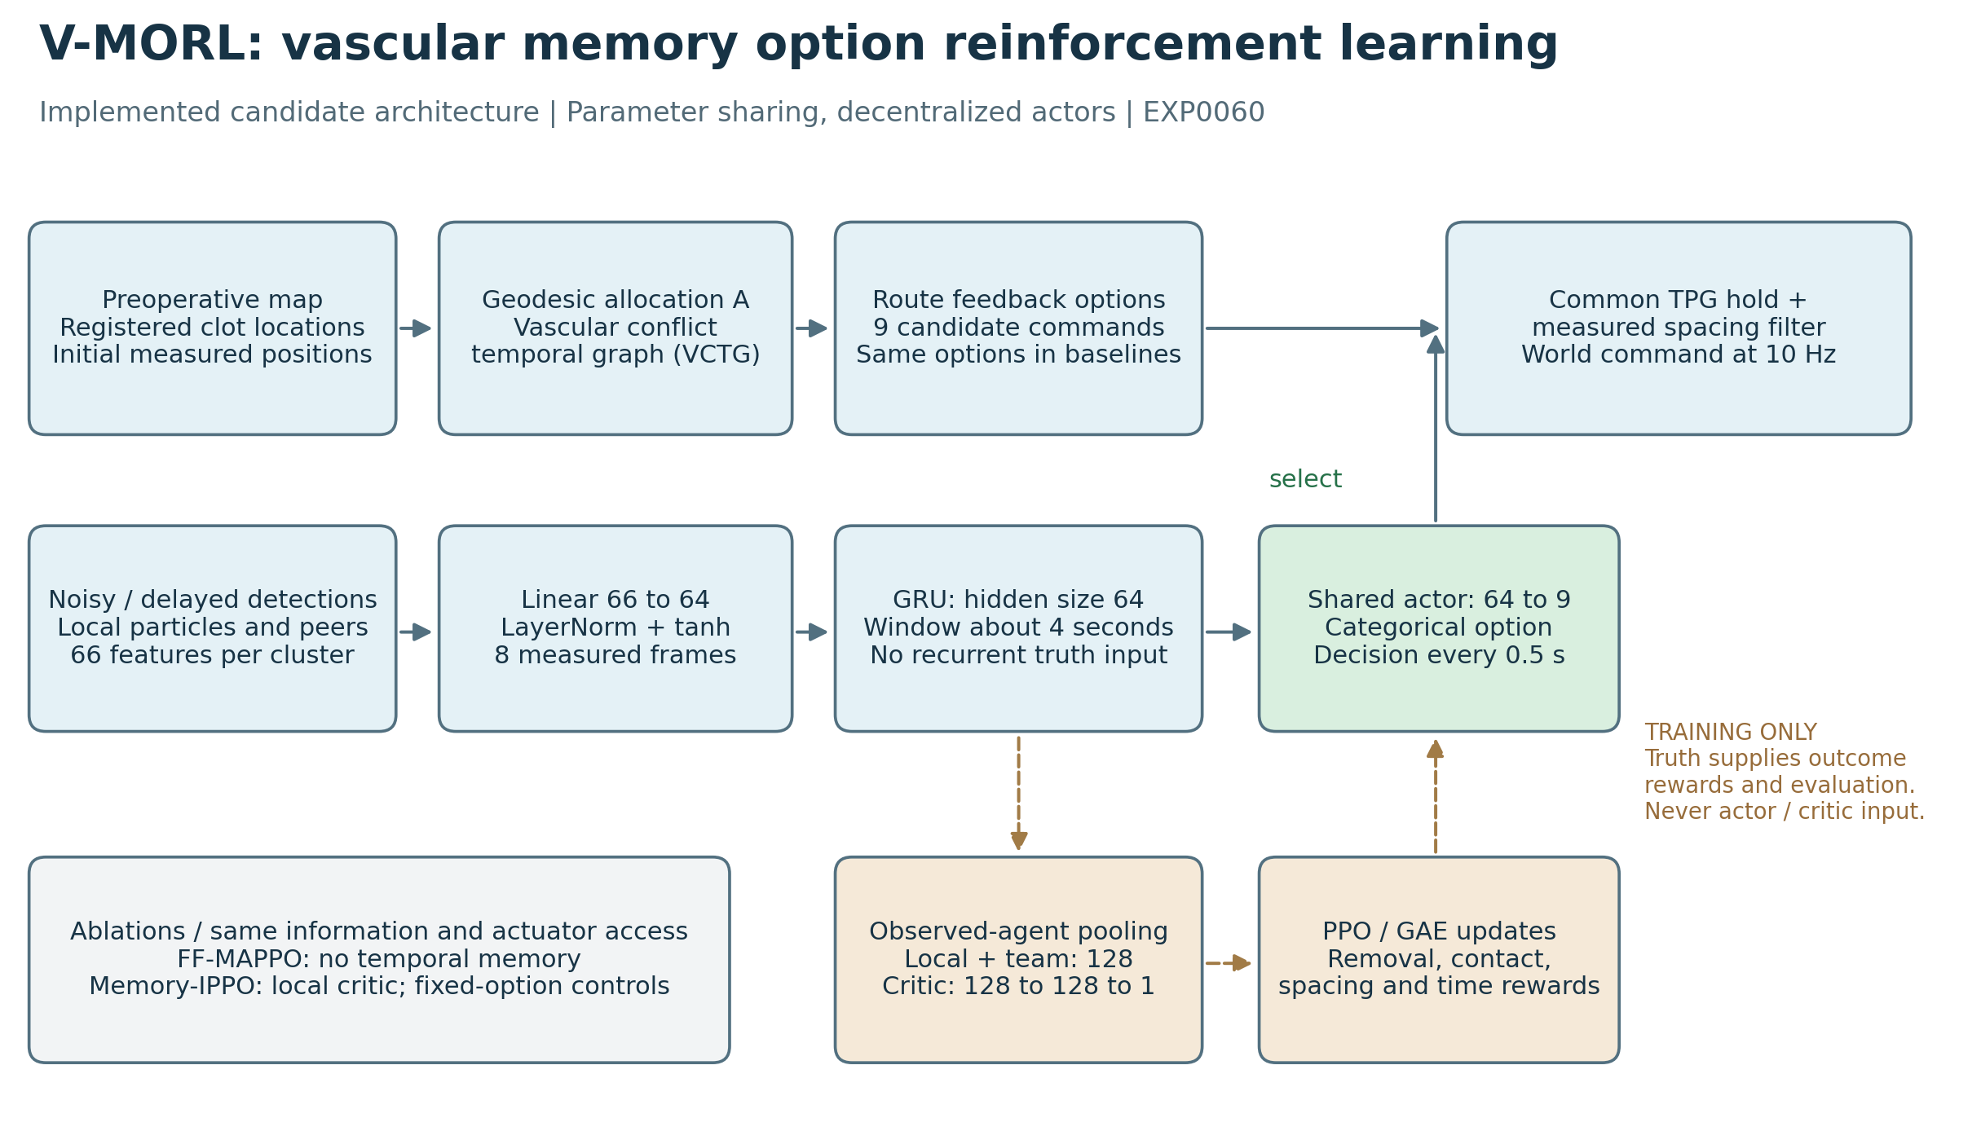
实际实现的网络结构
网络图对应已运行代码：66→64 编码，8 帧 GRU，9 类动作，观测池化 critic。GUI 读取真实物理执行轨迹，显示真值仅供检查，绝不作为 actor 输入。
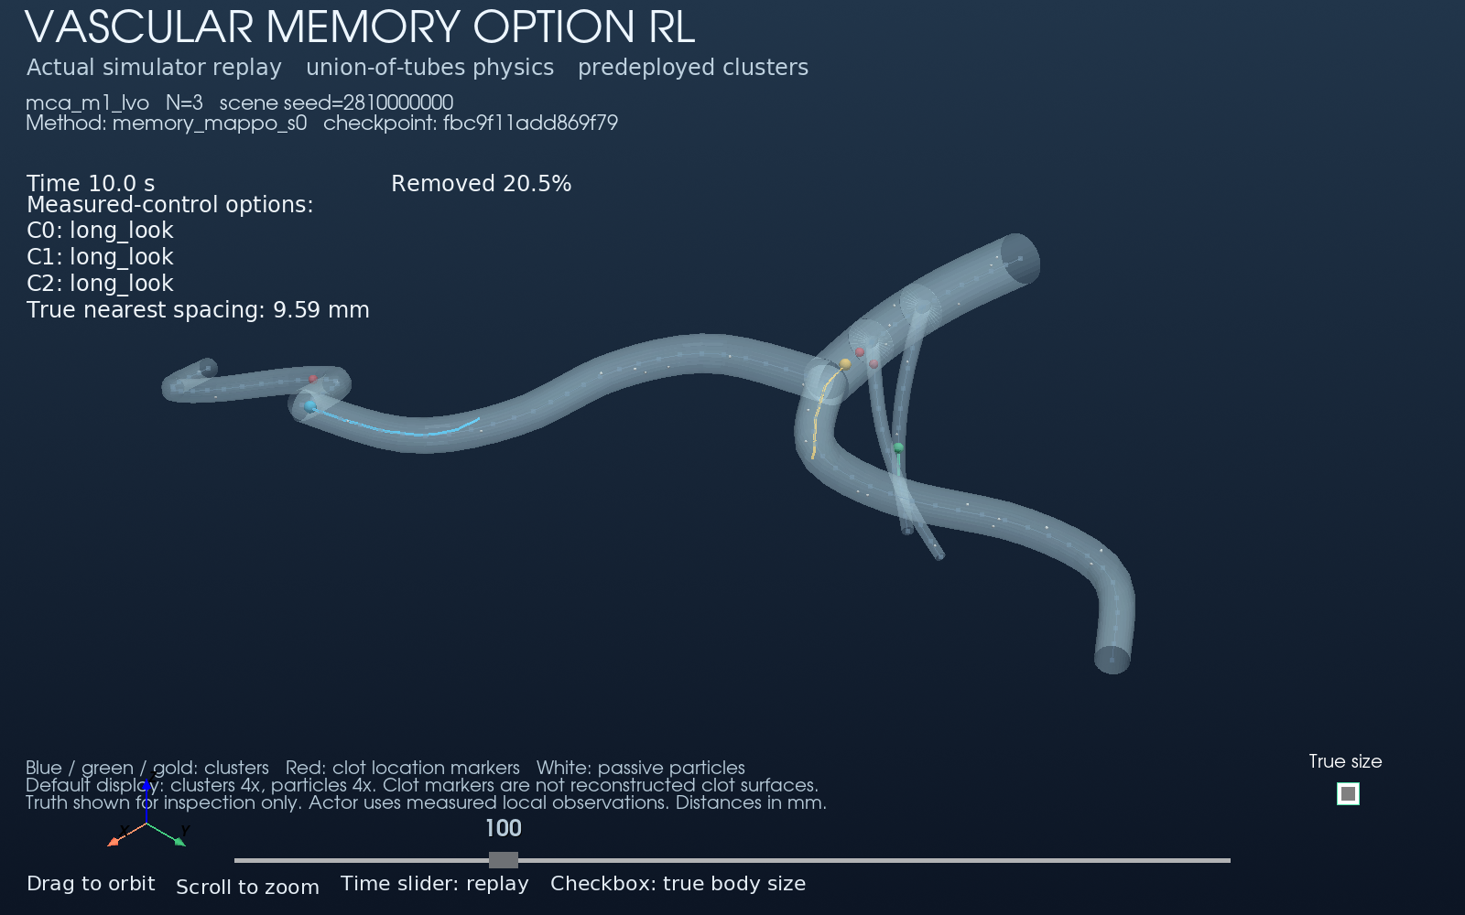
真实仿真 GUI 回放（检查图中策略标签）

与两篇 Nature Machine Intelligence 论文的关系
Medany 2025（10.1038/s42256-025-01054-2）采用 DreamerV3、PPO 对照与真实显微视觉控制；Turbo（10.1038/s42256-026-01252-6）采用时序网络 RL、观测噪声/域随机化并验证实物导航。共同关键是学习机制证据、合适对照和真实闭环，而不是仅在结构图中放一个 RL 模块。
体外破栓实验可以支持破栓能力；若没有运行同一学习控制器的闭环导航实验，不能由此声称 DRL 导航 sim-to-real 已验证。
下一步优先级：完成已登记比较；若主方法未胜出，按失败分型再登记新试验；增加参数扰动与成像误差；最后独立密封验证。

用户追加的连续科研任务
EXP0061 已启动：round_10_training。每轮训练 DRL/预测辅助 DRL、配对评估并据失败调整下一轮；09:00 是阶段快照，不因单轮结束而停止。
连续迭代验收报告：/home/wj/桌面/vascular_marl_local.tar./research/validation/EXP0061_ADAPTIVE_WORLD_RL_20261006/验收报告_连续DRL与世界模型.docx
新队列与 EXP0060 冻结的三种子比较独立，不能将开发筛查模型的改善当成已经完成的正式多种子结论。

